庞统
179- 213
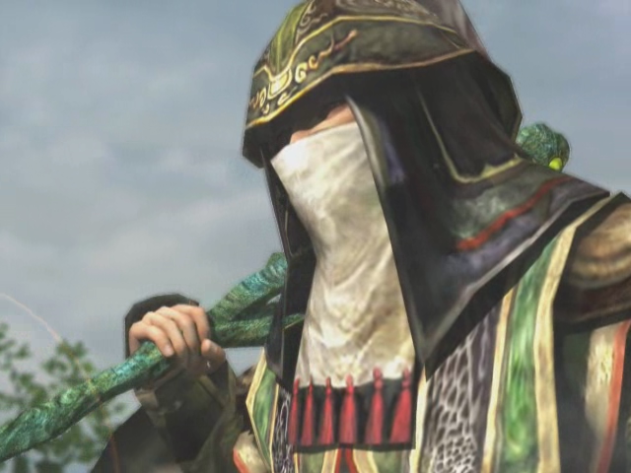
字士元，刘备麾下的谋臣。与诸葛亮为同门，合称卧龙、凤雏的天才军师。曾于赤壁之战时助言，使曹操锁战船中连环计，蜀吴联合军因而大胜。待投入刘备麾下后，更亲执兵符攻略蜀地。

返回……………………蜀

